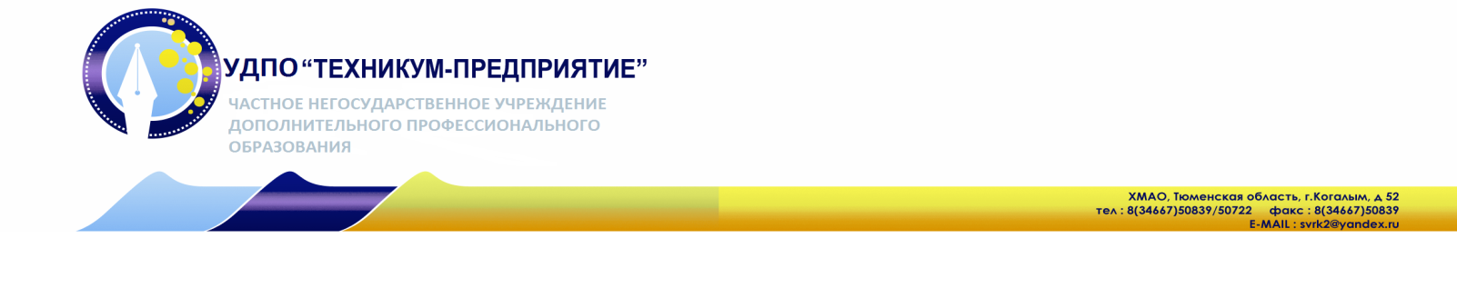

Директору УДПО
«Техникум – предприятие»
Шоломову Ивану Дмитриевичу

От Ф.И.О.(полностью)
Дата рождения
Образование
Место работы
Специальность
Мобильный телефон
Домашний адрес
СНИЛС
В соответствии со статьей 9 Федерального закона от 27 июля 2006 года № 152-ФЗ «О персональных данных», даю согласие Частному негосударственному учреждению дополнительного профессионального образования «Техникум – предприятие» (УДПО «Техникум-предприятие»), расположенному по адресу: город Когалым, ул. Мира, дом 52, 3 подъезд, на автоматизированную, а также без использования средств автоматизации обработку моих персональных данных, а именно совершение действий, предусмотренных пунктом 3 части первой статьи 3 Федерального закона от 27 июля 2006 года N 152-ФЗ «О персональных данных», со сведениями о фактах, событиях и обстоятельствах моей жизни, представленных в УДПО «Техникум-предприятие»:
Перечень персональных данных, передаваемых на обработку:
- фамилия, имя, отчество;
- дата и место рождения;
- паспортные данные;
- почтовый адрес;
- сведения о стаже работы;
- номер контактного телефона;
- сведения об образовании и повышении квалификации;
- фотографии.
Перечень действий с персональными данными, на совершение которых дается согласие, общее описание используемых Оператором (УДПО «Техникум-предприятие») способов обработки:
- получение персональных данных у Субъекта, а также у третьих лиц;
- хранение персональных данных (в электронном виде и на бумажном носителе); уточнение, обновление, изменение персональных данных;
- передача персональных данных Субъекта в порядке, предусмотренном законодательством Российской Федерации.

ЗАЯВЛЕНИЕ
Прошу зачислить меня на обучение по специальности:

____________________
(подпись)

